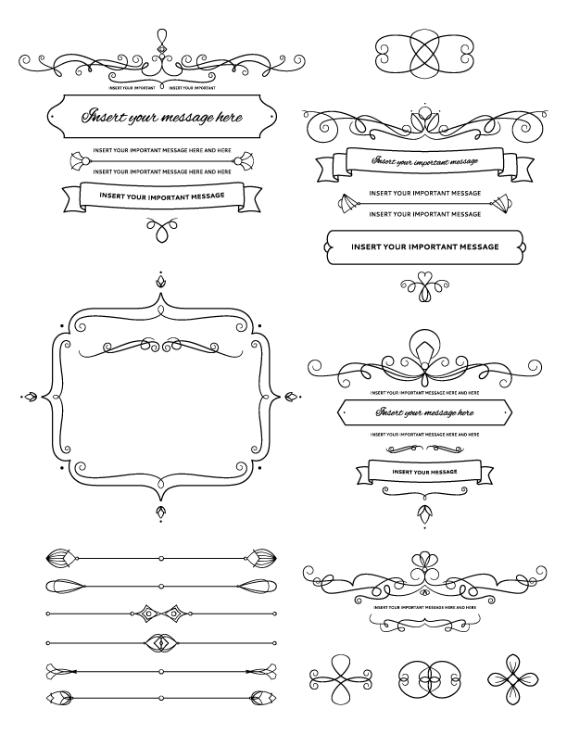

 |  | GEREJA MASEHI INJILI DI TIMOR  JEMAAT GLORIA KAYU PUTIH  Kantor Gereja: Jln. Perintis Kemerdekaan No. 1 – Kota Kupang WEB: https://jgkp.or.id/. |  | WARTA JEMAAT  Edisi 22/Tahun XXIII  Terbit tgl. 03 Juni – 09 Juni 2024 |  | 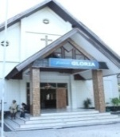
 | Tema Minggu Ini: ”HIDUP YANG BERKENAN KEPADA ALLAH”  Pembacaan Alkitab: MIKHA 6:1-16 |  |  | Tema Periodik 2024-2027: Lakukan Keadilan, Cintai Kesetiaan dan Hidup Rendah Hati di Hadapan Allah (Mikha 6:8)
- Kebaktian hari ini Mgg, 26/5/’24 merupakan Minggu Biasa I. Pagi pkl. 06.00 wita dipimpin Pdt. Yerry Y. Hawu, S.Th sekaligus pelaksanaan Sakramen Baptisan Kudus bagi 4 anak, Pkl. 08.00 wita dipimpin Nn. (cavik) Hani R. K. Hawu, S.Si.Teol sedangkan pkl. 17.00 wita dipimpin Pdt. Marthina J. Hawu-Muni, S.Th.  - Keseragaman Nats dalam IRT:  - Selasa, 4/6/`24:  - Kamis, 6/6/`24:  - SPIRITUALITAS PRIBADI: Baca Tuntas Alkitab. Untuk minggu ini (tgl 2 – 8 Juni 2024) kita mulai dari membaca Kel. 13-19.  - PELAYANAN SAKRAMEN BAPTISAN KUDUS: Dilaksanakan Mgg, 2/6/’24 pkl. 08.00 wita. Penggembalaan: Sab, 1/6/’24 pkl. 10.00 wita. pendaftaran dilaksanakan melalui majelis rayon atau disekretariat dengan mengisi formulir.  - Tema Bulan Budaya (Mei) tahun 2024: “Roh Kudus Memampukan Gereja Bersaksi tentang Keadilan dan Damai Sejatera dalam Budaya”.  - PELKAT KAUM BAPAK: IBADAH GABUNGAN KAUM BAPAK JGKP dilaksanakan Sab, 01/6/’24 pkl. 18.00 wita di rumah Jhon Adu (Eden). PF: Pnt. Ady Hendrik Manafe, M.Si.  - PELKAT. PAR:  - Kebaktian Sekolah Minggu hari ini dilaksanakan secara Gabungan di Gereja tepat pkl. 10.00 wita.  - Rincian Kehadiran Anak dan Remaja dalam Ibadah Sekolah Minggu tgl. 19/5/’24 sbb: L= 95, P= 200, Jum= 295 Jiwa.  - PELKAT PEMUDA:  - Lelang Lagu dan Bazar Makanan, Alkitab dan Buku-buku cerita dalam berbagai bahasa dilaksanakan Mgg, 2/6/’24 pada kebaktian utama 1-3. Mohon dukungan jemaat  - Ibadah Kontemporer Pemuda dilaksanakan Mgg, 2/6/’24 pkl. 17.00 wita (utama III).  - Info. UPP. PI/Kel. Doa Kebak. Semi KPI yang dijadwalkan berlangsung berlangsung hari ini Mgg, 26/5/’24 pkl. 17.00 wita di undur ke Minggu terakhir bulan Juni 2024.  - Info HRG-HRK: Konser Budaya dalam rangka Bulan Budaya dan Bahasa dilaksanakan Jum, 31/5/’24 pkl. 17.00-selesai bertempat di pekarangan Gedung Gereja. Tiap Rayon wajib mengisi kegiatan dimaksud dengan 1 tarian daerah dan 1 pujian rohani daerah. Diharapkan juga tiap rayon membawa Hulu Hasil (Natura) pada kegiatan dimaksud. |  |  | - Pelaksanaan Katekisasi Pra-Nikah Periode I bagi 9 pasangan memasuki KBM terakhir pada Juni 2024 dan Pendaftaran Katekisasi Pranikah Periode II telah dibuka. Pelaksanaan KBM sebanyak 10 pertemuan dengan 20 Materi dimulai pada Minggu terakhir Juni 2024. Bagi jemaat yang akan menikah dalam rentang waktu bulan Agustus – November 2024 diwajibkan untuk mengikuti katekisasi ini. Informasi lengkap saat pendaftaran;  - PENERIMAAN MURID BARU: TKK. GLORIA Kayu Putih menerima Murid Baru tahun ajaran 2024-2025 dengan syarat: usia 4-6 tahun, FC. KTP orangtua, FC. KK dan FC. Akte Lahir & Surat Baptis masing² 1 lembar, map snel hekter plastik warna hijau 1 buah. Info lanjut saat pendaftaran atau dapat menghubungi Sdr. Ovila Kase (CP. 082247947340);  - SMK daan SMA Muhamadyah Kupang: Membuka Peneriman Peserta Didik Baru (PPDB) t.a 2024-2025 (bebas biaya pendaftaran). Informasi Syarat dan Ketentuan saat pendaftaran.  - Info. UPP. Pend. Katekisasi: KBM Kelas Reguler setiap hari Minggu pkl. 12.00 & Rabu pkl. 18.00. Diatur sbb:  - Mgg, 2/6/’24—Materi: Pengakuan Iman Rasuli. Pengajar: Pnt. Nimrod Soinbala, S.Pd.  - Rab, 5/6/’24—Materi: ” Pengakuan Iman Rasuli (bag.II). Pengajar: Dkn. Salomi Leka-Dethan, S.Pd, M.Pd.  - Mgg, 9/6/’24—Materi: GMIT dan Gereja² Lain. Pengajar: Pnt. Yullmy P. Takesan-S, S.Pd.  - RINCIAN KEHADIRAN jemaat dalam Kebak. Minggu 19/5/’24 sbb:  I : L= P= Jum=  II : L= P= Jum=  III : L= P= Jum=  Total: jiwa |  | Jadwal Petugas Liturgi pada Kebaktian Minggu, 09-Juni-2024  Pelayan:  06.00 : Pdt. Marthina J. Hawu-M, S.Th  08.00 : Pdt. Marthina J. Hawu-M, S.Th  17.00 : Pdt. Marthina J. Hawu-M, S.Th  Penatua & Diaken Bertugas:  06.00 : Majelis Rayon GALILEA  08.00 : Majelis Rayon GOLGOTA  17.00 : Majelis Rayon BETANIA  Organis:  06.00 : Aristobolus K. Kase  08.00 : Aristobolus K. Kase  17.00 : Aristobolus K. Kase  PemanduLagu:  06.00 : Pnt. Yernika Henuk-Lay, S.Pd  Dkn. Rukmeni Nalle-Manafe  Sdr. Umbu N. Poy  08.00 : Pnt. Penina Giri-Natu  Dkn. Rosalina Blegur-Batu  Sdri. Lindry Henuk  17.00 : Pnt. Margaritha Batmalo-Ati  Dkn. Afliana Benu-Suni  Pgjr. Fandi Foes  Teknisi:  06.00 : Pnt. Alfonsus Toto  08.00 : Pnt. Alfonsus Toto  17.00 : Pgjr. Mourits Reinati  Operator Slide kebaktian:  06.00 : Pgjr. Yosia Benu  08.00 : Pgjr. Yosia Benu  17.00 : Pgjr. Andy S. Logo  Nyanyian:  PELENGKAP KIDUNG JEMAAT (PKJ)  PELAYANAN KANTOR GEREJA  Jam kantor:  Sel-Mgg 08.00-13.00 wita  Ibadah Usbuh:  Setiap Selasa pkl. 10.00 wita
`
J A D W A L I B A D A H

IBADAH RUMAH TANGGA
RYN | HARI/TGL | JAM | TEMPAT | PELAYAN FIRMAN
Horeb ₁  0 | Sel, 4/6/’24 | 18.00 | Kel. Oma Martina Polin-Sombu | Pnt. Meryam Reinati-Rohi
Horeb ₁  0 | Kam, 6/6/’24 | 18.00 | Kel. Yan Fanggi | Dkn. Veby Foes-Malafu
Siloam₂ | Sel, 4/6/’24 | 18.00 | Kel. Teofilus Kamlasi | Pnt. Alexander Koroh
Siloam₂ | Kam, 6/6/’24 | 18.00 | Kel. Lazarus Nokas | Dkn. Anderias Kause
Nazareth₃ | Sel, 4/6/’24 | 18.30 | Kel.
Nazareth₃ | Kam, 6/6/’24 | 18.30 | Kel.
Bethania₄ | Sel, 4/6/’24 | 18.30 | Kel.
Bethania₄ | Kam, 6/6/’24 | 18.30 | Kel.
Yordan₅ | Sel, 4/6/’24 | 17.30 | Kel. Yohanis Foes | Pgjr. Andy S. Logo
Yordan₅ | Kam, 6/6/’24 | 17.30 | Kel. Samri Selan | Pnt. Novianty Markus-Billy, SP
Golgota₆ | Sel, 4/6/’24 | 18.00 | Kel. Fredrik Kinle’e | Dkn. Naomy Poy-Tangguama
Golgota₆ | Kam, 6/6/’24 | 18.00 | Kel. Frederikus E. Loudoe | Pgjr. Charolince D. Giri
Yerusalem₇ | Sel, 4/6/’24 | 18.00 | Kel. Markus Bale | Pgjr. Friska Angelika Adu
Yerusalem₇ | Kam, 6/6/’24 | 18.00 | Kel. Stefanus Ngongo Bili | Pnt. Ady Hendrik Manafe, M.Si
Eden₈ | Sel, 4/6/’24 | 18.00 | Kel. Alosius Lenama | Dkn. Metusalak Fanggi, S.Pd
Eden₈ | Kam, 6/6/’24 | 18.00 | Kel. Polce Ndolu | Pnt. Filmon J. Lulupoy, S.Pd, MM
Getsemani₉ | Sel, 4/6/’24 | 17.30 | Kel. Hendrikus K. Bili | Pgjr. Agnes Nulik
Getsemani₉ | Kam, 6/6/’24 | 17.30 | Kel. Mozes Pobas | Pnt. Sudaryati Lulupoy
Betlehem₁₀ | Sel, 4/6/’24 | 18.00 | Kel. Nikson Ataupah | Dkn. Norlina Sabuna-Nomleni
Betlehem₁₀ | Kam, 6/6/’24 | 18.00 | Kel. Edwin Nenotek | Dkn. Cypriany Ndeo-Nule
Galilea₁₁ | Sel, 4/6/’24 | 18.00 | Kel. Imanuel Masi | Pnt. Maria E. Dethan-Nomleni
Galilea₁₁ | Kam, 6/6/’24 | 18.00 | Kel. Melki Talas | Pnt. Mateos Selan
Gunung Sinai₁₂ | Sel, 4/6/’24 | 17.00 | Kel. Abed Bahan | Pnt. Diksonda Ataupah
Gunung Sinai₁₂ | Kam, 6/6/’24 | 17.00 | Kel. Melkias Kase | Pnt. Maria F. Boimau-Wea
Zaitun₁₃ | Sel, 4/6/’24 | 18.00 | Kel. Susfander HInaweni | Pnt. David R. E. Selan
Zaitun₁₃ | Kam, 6/6/’24 | 18.00 | Kel. Tommy Ndeo | Pgjr. Marselina Toto-Mone
Zaitun₁₃ | Kam, 6/6/’24 | 18.00 | Kel. Mardianto Nubatonis | Dkn. Maria Indu-M
Kepernaum₁₄ | Sel, 4/6/’24 | 18.00 | Kel. Marthen Nafie | Pgjr. Wulan G.Bili
Kepernaum₁₄ | Kam, 6/6/’24 | 18.00 | Kel. Samuel Tanggerto | Pnt. Adelmince Taek-Kiki

PELKAT KAUM BAPAK
RYN | HARI/TGL | JAM | TEMPAT | PELAYAN FIRMAN
Horeb₁ | Jum, 7/6/’24 | 18.00 | Bpk.
Siloam₂ | Jum, 7/6/’24 | 18.00 | Bpk. Semuel Niap | Bpk. Niander Haumeni
Getsemani₉ | Jum, 7/6/’24 | 17.30 | Bpk.
Galilea₁₁ | Jum, 7/6/’24 | 18.00 | Bpk. Mesulam Selan | Bpk. Filipus Missa
Kepernaum₁₄ | Jum, 7/6/’24 | 18.00 | Bpk. Seprianus Nesfinit | Pnt. Yopianus Oriance Manafe

PELKAT KAUM PEREMPUAN
RYN | HARI/TGL | JAM | TEMPAT | PELAYAN FIRMAN
Horeb₁ | Sen, 3/6/’24 | 18.00 | Ibu
Siloam₂ | Sen, 3/6/’24 | 18.00 | Ibu Masna Tungga-Tlonaen | Ibu Nokas
Bethania₄ | Sen, 3/6/’24 | 18.00 | Ibu
Yordan₅ | Sen, 3/6/’24 | 18.00 | Ibu Lily L. Panie | Pnt. Luisa Henuk-Kolimon
Golgota₆ | Sen, 3/6/’24 | 18.00 | Ibu
Yerusalem₇ | Sen, 3/6/’24 | 18.00 | Ibu Yakomina Benu-Nufninu | Pnt. Neltji Adu-Malelak
Getsemani₉ | Sen, 3/6/’24 | 17.30 | Ibu
Betlehem₁₀ | Rab, 5/6/’24 | 17.00 | Ibu Petronela Balla | Pgjr. Fani Napu
Galilea₁₁ | Sen, 3/6/’24 | 18.00 | Ibu S. F. Baok-B | Ibu Yani Hanas-P
G. Sinai₁₂ | Sen, 3/6/’24 | 18.00 | Ibu
Kepernaum₁₄ | Sen, 3/6/’24 | 18.00 | Ibu Kartika Fallo | Pnt. Selviana Lakabela-Nggoek

PELKAT PEMUDA
WIL | HARI/TGL | JAM | TEMPAT | PELAYAN FIRMAN
Yusuf | Jum, 7/6/’24 | 19.00 | Sdr.
Daniel | Jum, 7/6/’24 | 19.00 | Sdr.
Daud | Jum, 7/6/’24 | 18.30 | Sdr.
Ruth | Jum, 7/6/’24 | 18.30 | Sdr.
Maria | Jum, 7/6/’24 | 19.00 | Sdr.
Ester | Jum, 7/6/’24 | 19.00 | Sdr.

